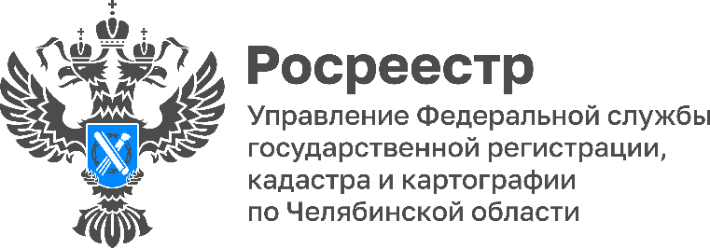
ПРЕСС-РЕЛИЗ

Почти 15 тысяч южноуральских объектов оформлено по «гаражной амнистии»

Хорошая новость для тех, кто не успевает до сентября легализовать гаражи: на рассмотрении в ГД РФ находится законопроект, продлевающий упрощенный порядок оформления прав. В первом чтении уже одобрен законопроект, предусматривающий упрощенную процедуру кадастрового учета и регистрации прав на объекты гаражного назначения и расположенные под ними земельные участки. Управление Росреестра по Челябинской области сообщает о реализации на Южном Урале «гаражной амнистии». С начала её действия в регионе оформлено около 15 тыс. гаражей и земельных участков, на которых они расположены.
Напомним, «гаражная амнистия» распространяется на объекты гаражного назначения, возведенные до введения в действие Градостроительного кодекса РФ (31.12.2004). Сооружения должны иметь фундамент и стены, быть одноэтажными капитальными строениями, без жилых помещений. Они могут входить в состав гаражно-строительных кооперативов или быть отдельно стоящими капитальными постройками. Одно из условий - земля, на которой расположен гараж, находится в ведении государства. В этом случае человеку будет бесплатно предоставлен в собственность находящийся под гаражом земельный участок.
Закон о «гаражной амнистии» вступил в силу с 1 сентября 2021 года, став востребованным механизмом. С начала его действия на Южном Урале оформлено 5,3 тыс. гаражей и 9,1 тыс. земельных участков общей площадью 24,3 тыс. га.
Сейчас законопроект, подготовленный для продления «гаражной амнистии», находится на рассмотрении в Государственной думе РФ. Учитывая, что «гаражная амнистия» показала свою эффективность, в целях сохранения права граждан на упрощенное оформление в собственность указанных объектов недвижимости, проектом федерального закона предлагается продлить ее действие на 5 лет, то есть до 1 сентября 2031 года. Пролонгация сроков поможет оформить такие бытовые объекты недвижимости большему количеству человек, которые еще не успели воспользоваться возможностями «гаражной амнистии».
#РосреестрЧелябинск #УслугиРосреестра #ГаражнаяАмнистия

Материал подготовлен пресс-службой
Росреестра и Роскадастра по Челябинской области

Об Управлении Росреестра по Челябинской области
Управление Росреестра по Челябинской области - это территориальный орган федерального органа исполнительной власти, который осуществляет функции по государственной регистрации прав на недвижимое имущество и сделок с ним, по проведению государственного кадастрового учёта недвижимого имущества, землеустройства, государственного мониторинга земель, а также функции по государственной кадастровой оценке, федеральному государственному надзору в области геодезии и картографии, государственному земельному надзору, надзору за деятельностью саморегулируемых организаций оценщиков, контролю деятельности саморегулируемых организаций арбитражных управляющих.
Предоставление сведений из Единого государственного реестра недвижимости осуществляет филиал ППК "Роскадастр" по Челябинской области.

Контакты для СМИ
Пресс-служба Управления Росреестра по Челябинской области
Шишкина Лариса Владимировна
8-908-706-24-05,
Волосникова Елизавета Александровна
8(351) 237-27-10
